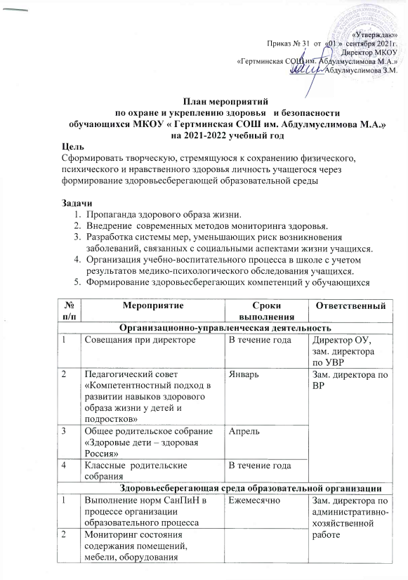

2 | Педагогический совет  «Компетентностный подход в развитии навыков здорового образа жизни у детей и  подростков» | Январь | Зам. директора по ВР
3 | Общее родительское собрание  «Здоровые дети – здоровая Россия» | Апрель
4 | Классные родительские  собрания | В течение года
Здоровьесберегающая среда образовательной организации
1 | Выполнение норм СанПиН в процессе организации  образовательного процесса | Ежемесячно | Зам. директора по административно- хозяйственной работе
2 | Мониторинг состояния содержания помещений,  мебели, оборудования

3 | Организация системы  доступного, разнообразного и качественного школьного питания детей | В течение  учебного года | Директор
4 | Организация питьевого режима |  | Завхоз
5 | Соблюдение воздушного,  светового и теплового режимов в ОО | Постоянно
6 | Обеспечение соблюдения  правил пожарной безопасности
7 | Содержание в исправности кровли, подвалов, системы отопления, горячего и холодного водоснабжения,  канализации
8 | Содержание и исправности  электрохозяйства
9 | Проверка состояния охраны труда в ОО и документации по технике безопасности в  учебных кабинетах | Ежемесячно | Зам. директора по административно- хозяйственной работе, зам.  директора по УВР
10 | Разработка плана мероприятий по охране труда и технике  безопасности в ОО | сентябрь
11 | Составление заявок на приобретение мебели, наглядных пособий,  оборудования и технических  средств обучения для кабинетов | В течение  учебного года | Директор
12 | Обеспечение хранения  спортивного инвентаря и оборудования | Постоянно | Завхоз
13 | Приобретение необходимого  спортивного оборудования и инвентаря | В течение  учебного года
14 | Обеспечение школьной  мебелью в соответствии с ростовыми группами | Август
15 | Обеспечение готовности помещений образовательной организации, системы  отопления для работы в зимний период | Сентябрь

16 | Организация ремонта учебных  кабинетов | Июнь-август
17 | Подготовка актов по приемке  образовательной организации | Август
18 | Обеспечение учебных  кабинетов медицинскими аптечками
19 | Проверка гигиенического  состояния ОО перед началом учебного года и определение готовности ОО к приему  обучающихся
20 | Приобретение современного  мультимедийного оборудования (интерактивные доски,  проекторы, экраны,  компьютеры) | В течение  учебного года
Рациональная организация образовательного процесса
1 | Осуществление контроля учебной нагрузи при  организации образовательного  процесса | Постоянно | Заместитель  директора по УВР
2 | Контроль соблюдения  санитарно-гигиенических требований к учебным планам, расписания первой и второй половины учебного дня,  режима дня
3 | Динамическая скрининг- диагностика:  - отношение к своему здоровью и ЗОЖ ( проводят учителя  начальных классов; для обучающихся средних и  старших классов – педагог- психолог);  - оценка уровня тревожности (проводят учителя начальных классов; для обучающихся  средних и старших классов – педагог-психолог) | В течение года
4 | Анализ соотношения дозировки  письменной домашней работы и письменной классной работы | Раз в четверть

5 | Контроль соблюдение нормативного значения веса учебного комплекса  обучающихся 1-4 классов | Постоянно
6 | Контроль соблюдение  санитарно-гигиенических условий использования  технических средств обучения и компьютерной техники в образовательном процессе
7 | Обеспечение соблюдения санитарно- гигиенических требований на уроках,  профилактики близорукости и сколиоза, режима проветривания кабинетов на переменах |  | Классные  руководители
8 | Осуществления контроля соблюдения режима дня  обучающихся |  | Классные руководители
9 | Введение дополнительных каникулярных дней для обучающихся 1 классов | Февраль | Заместитель  директора по УВР начальных  классов
10 | Учет отсутствующих детей в  классе | Ежедневно | Классные  руководители
Лечебно-профилактическая работа
1 | Проведение  профилактического осмотра обучающихся на кожные заболевания и педикулез после  каникул и по показаниям | По плану | Медсестра по согласованию
2 | Обеспечение своевременного проведения профилактических  прививок обучающимся | По плану
3 | Проведение обследования на  раннее выявление туберкулеза | Два раза в год
4 | Составление плана  профилактических прививок | Март
6 | Организация и проведение  медицинского осмотра всех | Сентябрь

обучающихся с целью определения медицинской
группы для занятий физической культурой
7 | Анализ результатов  медицинского осмотра | По окончании  осмотра
8 | Профилактика травматизма среди обучающихся, учет и  анализ случаев травм | В течение года | Зам. директора по УВР
9 | Посещение уроков физической культуры и занятий  спортивных секций | Ежемесячно | Зам. директора по УВР
10 | Профилактика близорукости (контроль ношения очков, правильное рассаживание  обучающихся за ученическими столами , упражнения для глаз | В течение года | Учителя начальных  классов, учителя- предметники,  классные  руководители
11 | Беседы по профилактике заболевания опорно- двигательного аппарата,  режиму дня, личной гигиене |  | Медработник по согласованию
12 | Витаминопрофилактика (С- витаминизация третьего блюда с целью повышения  иммунитета и профилактике острых заболеваний) |  | Повар
13 | Проведение профилактических мероприятий в период  сезонных заболеваний ОРЗ, ОРВИ:  - мониторинг количества заболевших;  -санитарная обработка  образовательной организации;  - проведение профилактических бесед с обучающимися и  родителями |  | Медработник по согласованию
14 | Организация коррекционного- оздоровительной работы:  - формирование специальных медицинских групп;  -введение обязательных  физкультминуток на уроке, |  | Зам. директора по УВР

подвижных игр на перемене;
- проведение динамических пауз в 1 классах: прогулки на свежем воздухе и т.д.
Санитарно-просветительская работа
1 | Лекции для обучающихся:  - О вреде употребления пива, слабоалкогольных и энергетических напитков;  - о вреде табакокурения и курительных смесей для здоровья человека;  - о принципах рационального, здорового питания;  - о профилактике ВИЧ/СПИД, вирусных гепатитов В и С и др.;  - как сохранить хорошее зрение;  - острые кишечные заболевания и их профилактика;  - режим дня и его значение;  - культура приема пищи | В течение года | Классные руководители
2 | Разработка памяток для  обучающихся
3 | Организация тематических  выставок « Мы за здоровый образ жизни» | 1 раз в четверть | Библиотекарь
Спортивно-оздоровительная работа
1 | Динамические паузы и  физкультминутки на уроках, подвижные школьные  перемены | В течение  учебного года | Классные  руководители
2 | Конкурс «Веселые старты» | В течение  учебного года | Зам. директора по ВР, учителя  физической культуры
3 | Месячник «Спорт как  альтернатива пагубным привычкам» | Ноябрь | Зам. директора по ВР
4 | Соревнования по различным видам спорта | В течение  учебного года | Зам. директора по ВР, учителя  физической культуры
5 | Всемирный день здоровья | Апрель | Зам. директора по

6 | Акции по здоровому образу  жизни | В течение  учебного года | ВР, ст.вожатая
Работа с родителя
1 | Родительский лекторий:  - Гигиенические правила и предупреждение инфекционных заболеваний;  - Основы личной безопасности и профилактика травматизма;  - закаливание организма, профилактика простудных заболеваний;  - компьютер и здоровье обучающихся | Сентябрь  Ноябрь Январь  Апрель | Классные руководители
2 | Консультации родителей (законных представителей) по  вопросам здоровьясбережения | В течение года

